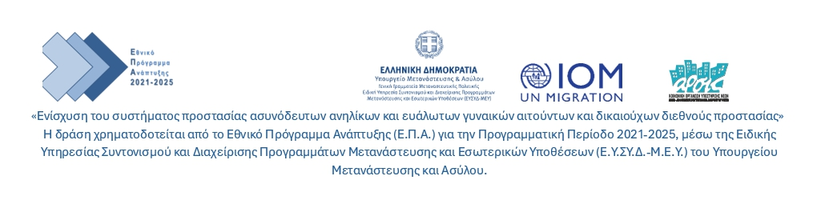
Οικονομική προσφορά
Ο υπογράφων………………………………………………………………αφού έλαβα γνώση της με αριθ. πρωτ. ΕΜΑ11/18-11-2025 πρόσκλησης για την απευθείας ανάθεση προμήθειας διαφόρων προϊόντων διατροφής και ξηράς τροφής, κρουασάν, χυμών και μεταλλικού νερού προϋπολογιζόμενης δαπάνης 210,00 ευρώ χωρίς ΦΠΑ και 237,30 ευρώ συμπεριλαμβανομένου του Φ.Π.Αγια την υλοποίηση του έργου με τίτλο:” «Ενίσχυση του συστήματος προστασίας ασυνόδευτων ανηλίκων και ευάλωτων γυναικών αιτούντων και δικαιούχων διεθνούς προστασίας”Υπό-Έργo «Εθνικός Μηχανισμός Επείγουσας Ανταπόκρισης του άρθρου 66ΛΓ του ν. 4939/2022» Λειτουργία Γραφείων Πληροφόρησης και Κινητών Μονάδων στην Κεντρική Μακεδονία”, τους οποίους αποδέχομαι ανεπιφύλακτα, δηλώνω ότι τα προϊόντα που προσφέρω πληρούν όλους τους όρους και τις απαιτήσεις της πρόσκλησης και προσφέρω την παρακάτω τιμή:

Α/Α | Περιληπτική περιγραφή | Ταξινόμηση κατά CPV | Μον. Μέτρ. | Ποσότητα | Τιμή μονάδας | Αξία χωρίς ΦΠΑ (€)
1 | ΚΡΟΥΑΣΑΝ ΜΕ ΓΕΜΙΣΗ ΚΑΚΑΟ ΧΩΡΙΣ ΑΛΚΟΟΛ (συσκευασία περίπου 70-100gr) |  | τεμάχιο | 180
2 | ΦΥΣΙΚΟ ΜΕΤΑΛΙΚΟ ΝΕΡΟ (0,5ml) |  | τεμάχιο | 50
3 | ΧΥΜΟΣ ΑΤΟΜΙΚΗ ΣΥΣΚΕΥΑΣΙΑ ΑΝΑΜΙΚΤΟΣ (νέκταρ) ενδεικτική συσκευασία 250-350ml |  | τεμάχιο | 80
4 | ΠΑΤΑΤΑΚΙΑ με Αλάτι ενδεικτική συσκευασία 50gr. |  | τεμάχιο | 110
Προϋπολογιζόμενη Δαπάνη |  | Συνολικό Κόστος χωρίς ΦΠΑ (€)
 |  | Συνολικό Κόστος με ΦΠΑ (€)

- Έλαβα γνώση όλων των ειδικών όρων της πρόσκλησης και των απαιτούμενων τεχνικών προδιαγραφών για την ανάθεση της ως άνω παροχής υπηρεσίας και τους αποδέχομαι ανεπιφύλακτα.
- Βεβαιώνω ότι η προσφορά μου ισχύει έως και τις 31/12/2025.

Τόπος …………………..…………….. Ημερομηνία ……………………………

Ο Προσφέρων
Υπογραφή Σφραγίδα

